Фотоотчёт в средней группе № 6.
ИЮЛЬ – Музыкально-театральная деятельность.
Цели и задачи: Развитие у детей творческих способностей в музыкально-театральной деятельности. Пробуждать в душе каждого ребёнка чувство прекрасного и прививать любовь к искусству, активизировать познавательный интерес детей. Развивать зрительное и слуховое внимание, память, наблюдательность, находчивость, фантазию, воображение, образное мышление. Формировать потребность у детей духовно обогащаться через театрализованную деятельность, музыку. Формировать у детей театрально-творческие способности, навыки театральной культуры. Развивать у детей коммуникативные способности: умение общаться со взрослыми и детьми, опираясь на правила речевого общения, побуждать к умению строить ролевые диалоги в процессе обыгрывания сказки.
1 неделя.
Спортивный праздник «Летняя Олимпиада – 2018»
Провели воспитатели Вятчанина Т. А. и Гришанова Н. А.
Цель: создать положительный настрой, повысить двигательную активность детей, вызвать радость от совместной деятельности.
Метание мешочков с песком
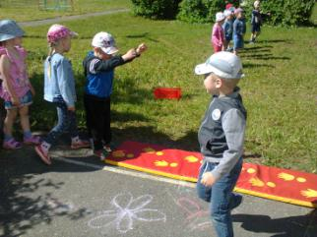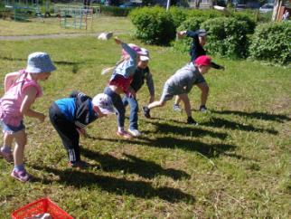
Преодоление полосы препятствий.
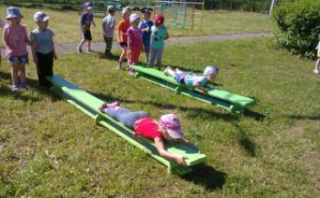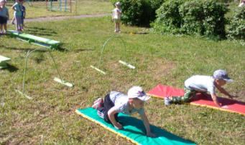

Музыкальная игра «Бабка Ёжка».
Провела воспитатель Ускова Е. М. совместно с муз. руководителем.
Цель: Развивать внимание, чувство юмора.
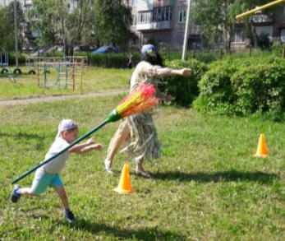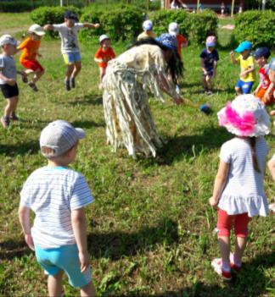
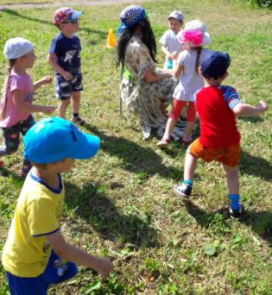

«По страницам любимых сказок».
Провела воспитатель Вятчанина Т. А.
Цель: совершенствовать умение детей разукрашивать аккуратно, развивать творчество.

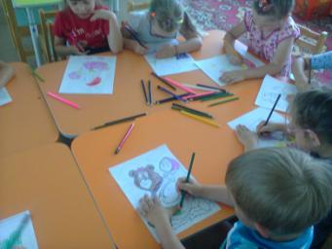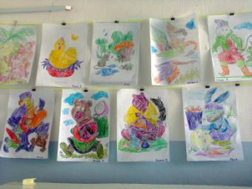
Конкурс «Самый фантастичный городок из песка»
Провела воспитатель Укова Е. М.
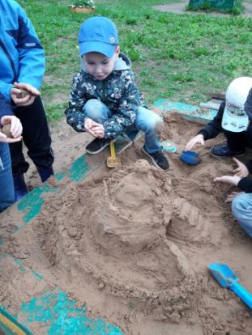
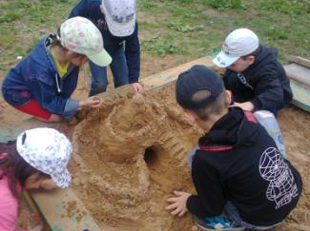
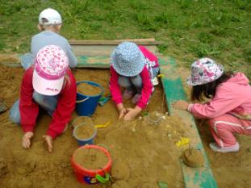

2 неделя
Квест-игра «Путешествие в лес»
Провела воспитатель Вятчанина Т. А.
Цель: выявление уровня сформированности экологических знаний и представлений детей.
Игра «Узнай по силуэту»
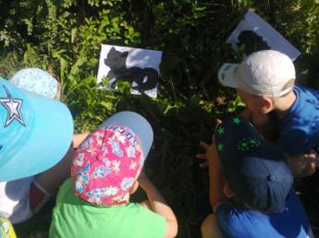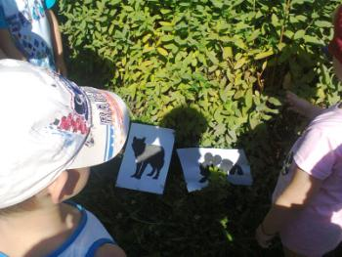
Пазлы «Собери насекомое»
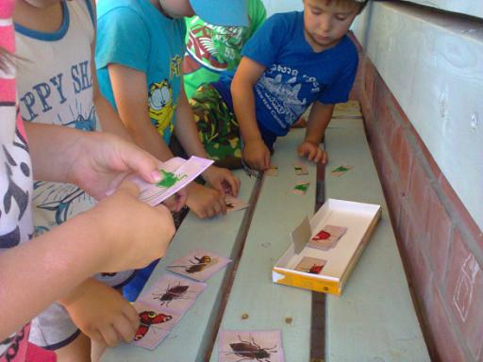

Игра «Поймай насекомое»
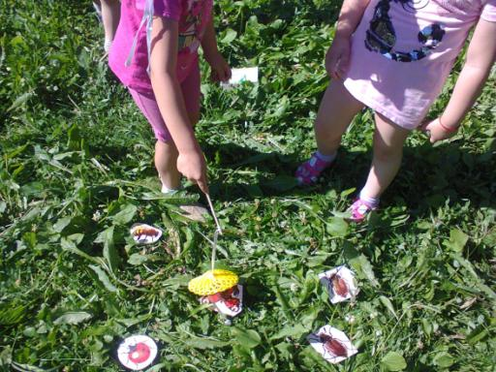
Игра «Назови лекарственную травку»
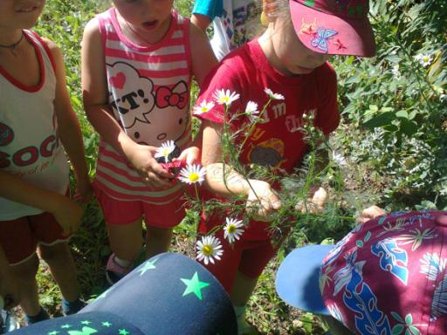

Коллективная аппликация «Стоит в поле теремок»
Цель: совершенствовать умение детей вырезать разные фигуры, развивать мелкую моторику пальцев, развивать творческое начало, составлять композицию, дополнять различными элементами.
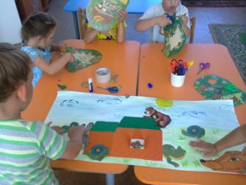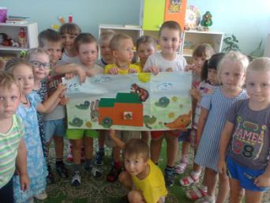
3 неделя
Посещение библиотеки
Воспитатели Ускова Е. М. и Вятчанина Т. А.
Цель: взаимодействие с социальными партнёрами.
Мастер-класс «Поздравительные открытки»
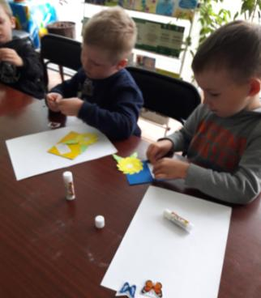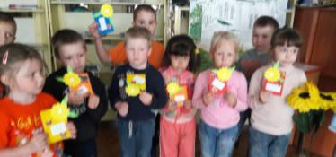

Мастер-класс «Закладки»
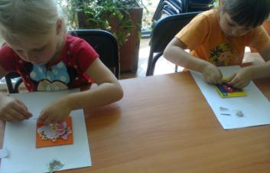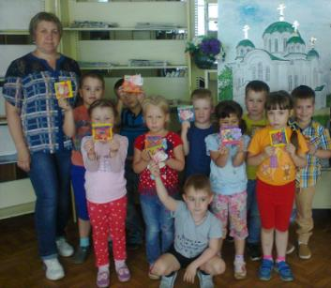
Шоу-представление с мыльными пузырями
Провела воспитатель Ускова Е. М.
Цель: создать радостное и весёлое настроение, побуждать детей стать активными участниками представления.
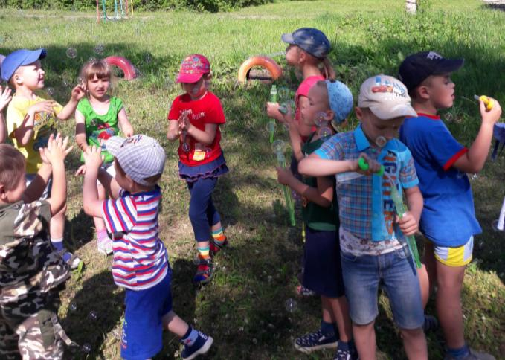

4 неделя
Игра по пожарной безопасности «Чем можно тушить огонь»
Провела воспитатель Вятчаниа Т. А.
Цель: повторить правила поведения с огнём.
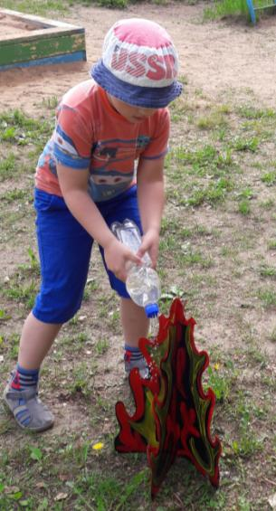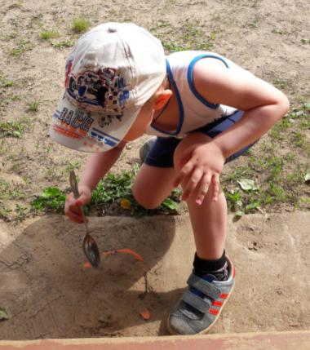

Игры с водой «Вода-водица»
Провела воспитатель Ускова Е. М.
Цель: закрепить знания свойств воды, отметить её влияние на здоровье детей.
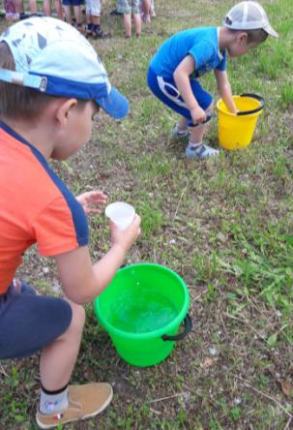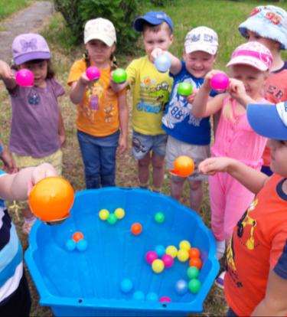
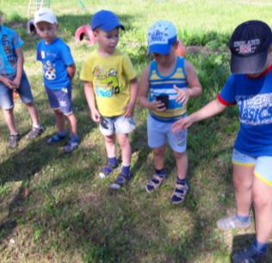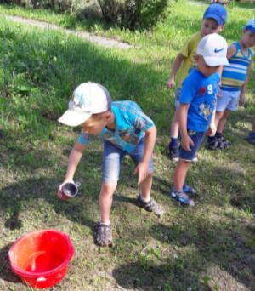

Импровизация на детских музыкальных инструментах
Провела воспитатель Вятчанина Т. А.
Цель: позабавить детей, поднять им настроение, научить действовать вместе по сигналу. Развивать детское творчество.
